Лабораторная работа №1

1. Перечислите и поясните параметры подключения к серверу Oracle.

Имя подключения, имя пользователя, пароль, адрес или имя сервера, порт подключения, имя базы данных

1. Опишите особенности выполнения DML операторов в Oracle.

Согласно документации Oracle, к DML относятся следующие операторы: CALL, DELETE, EXPLAIN PLAN, INSERT, LOCK TABLE, MERGE, SELECT, UPDATE.

1. Перечислите знакомые вам типы объектов, которые вы увидели в окне подключения.
2. Перечислите известные вам типы данных Oracle.

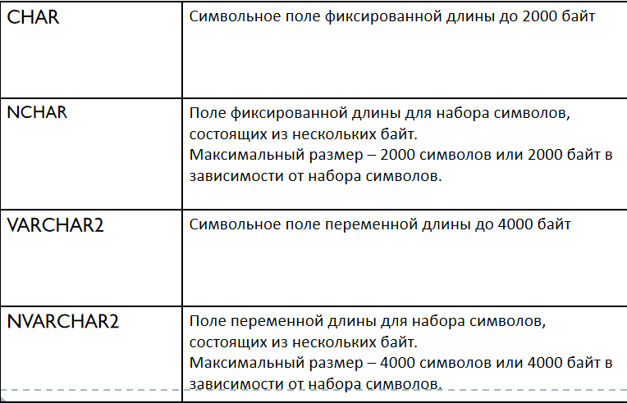

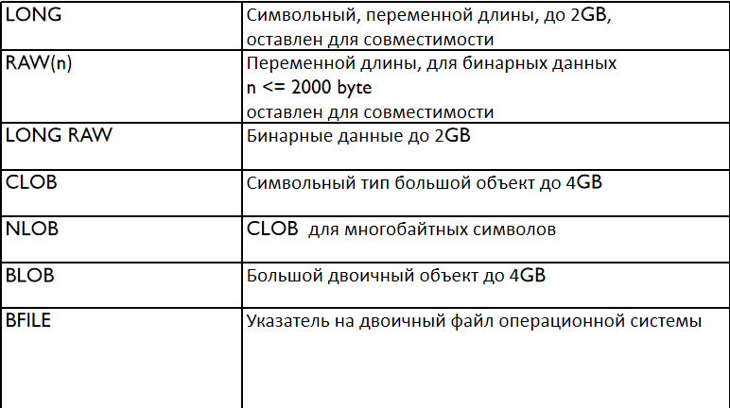

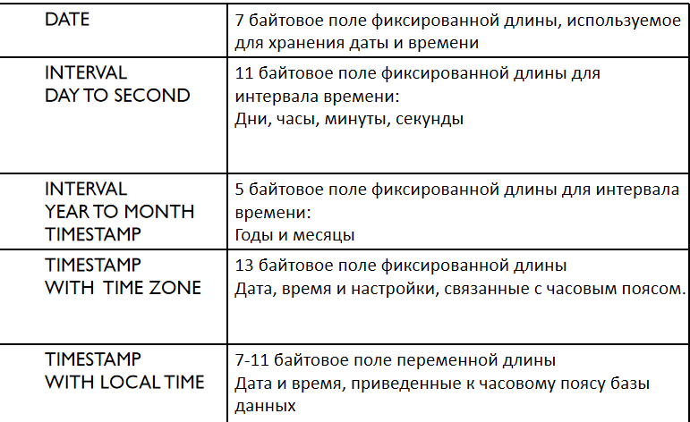

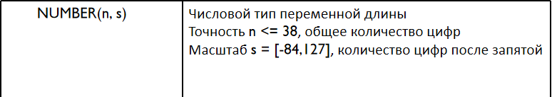

1. Перечислите известные вам ограничения целостности.

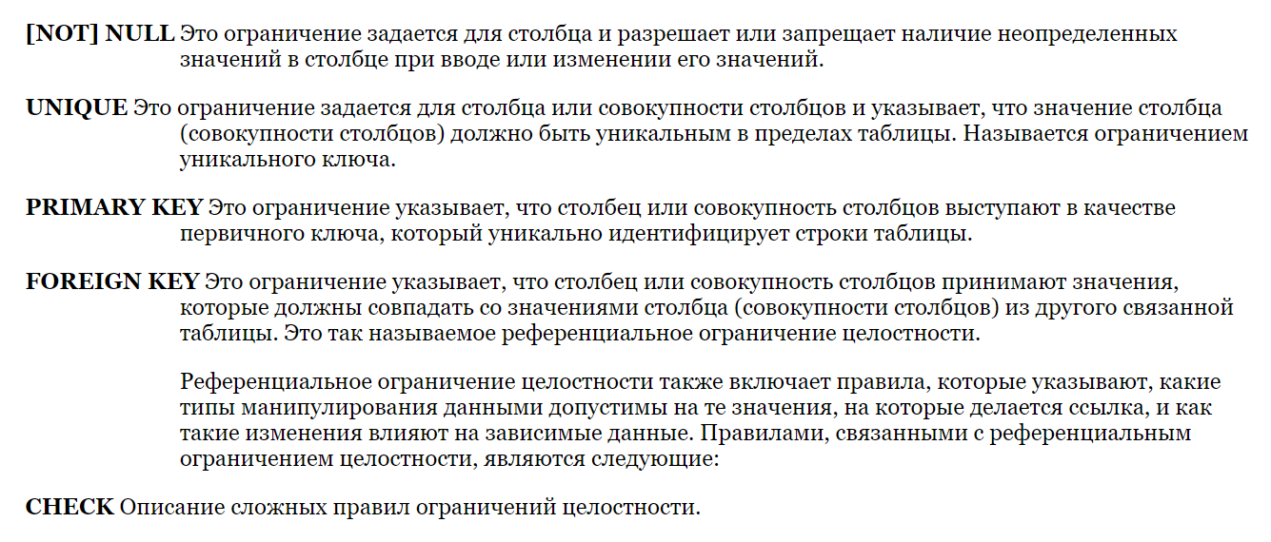

1. Какой порт используется для подключения к серверу Oracle?

1521

Лабораторная работа №2

1. Перечислите редакции поставки Oracle 12с.

Standard Edition 2, Enterprise Edition, Express Edition (XE), Personal Edition, Cloud Edition

1. Перечислите предопределенных пользователей БД Oracle.

SYS, SYSTEM, PDBADMIN

1. Что такое табличное пространство?

Табличное пространство (tablespace) - это логическое хранилище для организации и управления физическими файлами данных, которые содержат таблицы, индексы, представления и другие объекты базы данных.

1. В каком соотношении находятся табличные пространства и файлы данных?

Табличное пространство (tablespace) - это логическое хранилище, которое объединяет один или несколько файлов данных.

Файл данных (data file) - это физический файл на диске, который содержит фактические данные таблиц, индексов и других объектов базы данных.

1. Перечислите известные вам параметры табличного пространства.

- имя: TS_XXX;

- имя файла: TS_XXX;

- начальный размер: 7М;

- автоматическое приращение: 5М;

- максимальный размер: 30М.

1. Перечислите типы табличных пространств и их назначение.

DATA: Табличные пространства типа DATA используются для хранения пользовательских данных, таких как таблицы, индексы и представления. Они являются основным типом табличных пространств и используются для хранения фактических данных в базе данных.

TEMPORARY: Табличные пространства типа TEMPORARY используются для временного хранения данных, используемых в процессе выполнения операций сортировки, соединения и агрегации. Они используются для оптимизации выполнения запросов и временного хранения промежуточных результатов.

UNDO: Табличные пространства типа UNDO используются для хранения информации об откате транзакций и восстановления данных к предыдущему состоянию. Они играют важную роль в поддержке механизма отката и контроля целостности данных.

SYSTEM: Табличное пространство типа SYSTEM содержит системные объекты и метаданные базы данных. Оно используется для хранения данных, связанных с управлением и функционированием самой базы данных.

INDEX: Табличные пространства типа INDEX используются для хранения индексов, которые ускоряют выполнение запросов и обеспечивают быстрый доступ к данным. Они отдельно хранятся от основных данных и оптимизируют процесс поиска и фильтрации.

TABLESPACE GROUP: Группы табличных пространств позволяют объединить несколько табличных пространств в логическую единицу. Это может быть полезно для управления и организации данных в крупных базах данных.

1. Что такое роль и для чего она применяется?

В контексте баз данных роль - это набор разрешений и привилегий, которые могут быть назначены пользователю или группе пользователей.

1. Какие системные роли вы знаете? Объясните их назначение.

SYSTEM: Роль SYSTEM - это предопределенная системная роль, которая создается автоматически при установке базы данных Oracle. Роль SYSTEM имеет высокие привилегии и позволяет администрировать базу данных, создавать и изменять объекты, управлять пользователями и ролями, выполнять резервное копирование и восстановление данных и другие административные задачи.

SYSDBA: Роль SYSDBA - это особая системная роль, которая предоставляет полный административный доступ к базе данных. Пользователь с ролью SYSDBA имеет полный контроль над базой данных и может выполнять все административные задачи, включая изменение настроек параметров, создание и удаление пользователей, установку прав доступа и т.д. Роль SYSDBA используется для выполнения привилегированных операций.

CONNECT: Роль CONNECT - это базовая роль, которая предоставляет минимальный набор привилегий для подключения к базе данных и выполнения основных операций. Пользователь с ролью CONNECT может выполнять операции чтения и записи данных, создавать таблицы, представления и другие объекты, но не имеет привилегий администрирования базы данных.

1. Что такое системная привилегия, какие системные привилегии вы знаете?

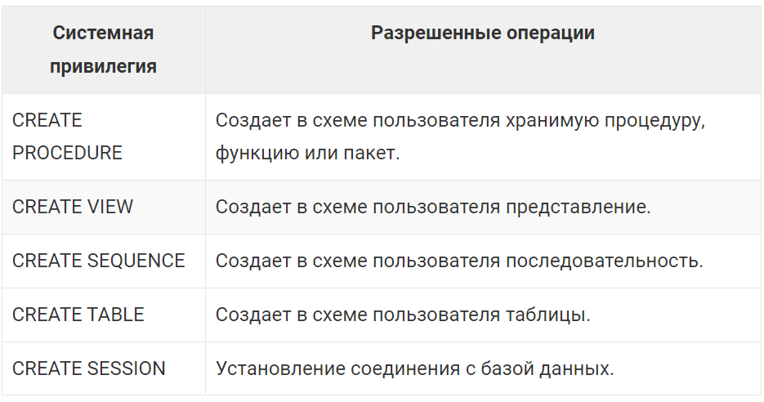

Системная привилегия в базе данных Oracle представляет собой разрешение или право, которое предоставляет пользователю возможность выполнять определенные административные или привилегированные операции в базе данных.

1. Какие специальные системные привилегии администратора БД вы знаете? Как их назначить?

Специальные системные привилегии администратора базы данных в Oracle предоставляют дополнительные возможности и контроль над базой данных.

1. Что такое профиль безопасности и для чего он нужен?

Профиль безопасности - это набор параметров и ограничений, который определяет политику безопасности и ресурсные ограничения для пользователей базы данных. Профиль безопасности используется для управления доступом и контролем ресурсов пользователей в базе данных.

1. Перечислите известные вам параметры профиля безопасности и поясните их.

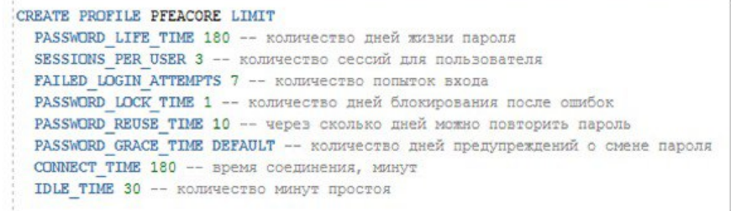

1. Объясните назначение профиля с именем DEFAULT.

Профиль с именем DEFAULT в Oracle представляет собой предопределенный профиль безопасности, который применяется к пользователям, если для них не указан другой профиль. Он содержит значения по умолчанию для параметров безопасности, которые применяются к пользователям, не имеющим явно назначенного профиля безопасности.

1. Что такое пользователь базы данных?

Пользователь базы данных (Database User) в Oracle - это учетная запись, которая предоставляет доступ к базе данных и позволяет пользователю выполнять операции чтения и записи данных, а также другие действия в базе данных.

1. Перечислите известные вам параметры пользователя БД Oracle.

- табличное пространство по умолчанию: TS_XXX;

- табличное пространство для временных данных: TS_XXX_TEMP;

- профиль безопасности PF_XXXCORE;

- учетная запись разблокирована;

- срок действия пароля истек.

1. Что такое квота?

Квота (Quota) в базе данных Oracle определяет предельный размер использования дискового пространства, разрешенного для определенного пользователя в таблицовом пространстве.

1. Перечислите все известные вам представления словаря БД Oracle.

DBA_TABLES: Содержит информацию о всех таблицах в базе данных, к которым у пользователя есть доступ.

DBA_VIEWS: Содержит информацию о представлениях, доступных пользователям.

DBA_USERS: Содержит информацию о всех пользователях базы данных.

DBA_ROLES: Содержит информацию о ролях, определенных в базе данных.

DBA_OBJECTS: Содержит информацию обо всех объектах базы данных, таких как таблицы, представления, индексы и т.д.

DBA_TAB_COLUMNS: Содержит информацию о столбцах таблиц базы данных.

DBA_SYS_PRIVS: Содержит информацию о системных привилегиях, предоставленных пользователям.

DBA_ROLE_PRIVS: Содержит информацию о привилегиях ролей, предоставленных пользователям.

DBA_OBJECT_PRIVS: Содержит информацию о привилегиях объектов, предоставленных пользователям.

Лабораторная работа №3

1. Что такое словарь данных Oracle? Для чего он необходим?

Набор таблиц и связанных с ними представлений, созданных и обслуживаемых сервером Oracle.

1. Проклассифицируйте представления словаря данных Oracle.

Классификация представлений словаря данных Oracle включает общие и специальные представления, предназначенные для конкретных задач. Общие представления, такие как DBA_, ALL_ и USER_, могут использоваться для получения информации об объектах базы данных. Специальные представления, такие как V$, GV$ и X$, предназначены для мониторинга и настройки базы данных, а также для получения информации о ее внутренней структуре и процессах.

DBA_ представления - эти представления содержат информацию о всех объектах в базе данных и доступны только администраторам базы данных. Примеры таких представлений: DBA_TABLES, DBA_VIEWS, DBA_USERS, DBA_PROCEDURES и т.д.

ALL_ представления - эти представления содержат информацию обо всех объектах, к которым у пользователя есть доступ, включая объекты, созданные другими пользователями. Примеры таких представлений: ALL_TABLES, ALL_VIEWS, ALL_USERS, ALL_PROCEDURES и т.д.

USER_ представления - эти представления содержат информацию только об объектах, созданных текущим пользователем. Примеры таких представлений: USER_TABLES, USER_VIEWS, USER_PROCEDURES и т.д.

V$ представления - эти представления содержат информацию о состоянии базы данных, системных событиях и статистике работы базы данных. Они могут использоваться администраторами базы данных для мониторинга и настройки базы данных. Примеры таких представлений: V$SESSION, V$SQL, V$LOCK и т.д.

1. Что значит Oracle 12c имеет клиент-серверную архитектуру?

В клиент-серверной архитектуре клиентское приложение может обращаться к серверной базе данных, запрашивая данные или отправляя изменения, и база данных обрабатывает эти запросы и возвращает результаты обратно клиентскому приложению. Клиентская сторона может быть как локальной, так и удаленной, а серверная сторона - только удаленной. Эта архитектура позволяет эффективно управлять и обрабатывать большие объемы данных, а также обеспечивает высокую степень безопасности и защиты данных.

1. Что такое экземпляр (инстанс) сервера СУБД?

Экземпляр (инстанс) сервера СУБД – это запущенный на сервере процесс, который управляет работой СУБД и предоставляет доступ к базам данных для пользователей и приложений.

1. Перечислите все этапы старта и останова инстанса Oracle 12c. Поясните их назначение.

Запуск

1. STARTUP NOMOUNT: Экземпляр БД построен в памяти (SGA создана и фоновые процессы запущены согласно файлу параметров), но база данных недоступна и может быть даже ещё не создана. Доступ пользователей запрещен.

2. STARTUP MOUNT: Экземпляр находит и читает файл контроля. Создается БД и экземпляр. Проверяется состояние файлов БД. Доступ пользователей запрещен.

3. STARTUP OPEN: Все файлы найдены и открыты, экземпляр запущен, БД создана и открыта – т.е. база данных доступна для пользователей.

Остановка

1. SHUTDOWN NORMAL: это значение по умолчанию. Новые подключения нельзя создать, но все текущие сессии могут работать до конца сессии. Когда все пользователи отключатся база данных будет выключена.

2. SHUTDOWN TRANSACTIONAL: Новые подключения недоступны; существующие сессии, которые не выполняют транзакции отключаются; сессии которые выполняют транзакцию завершают транзакцию и отключаются. Когда все сессии будут отключены, база данных останавливается. Никаких восстановительных работ при следующем старте не проводится.

3. SHUTDOWN IMMEDIATE: новые подключения не разрешены. Все активные сессии отключаются. Все активные транзакции отменяются и база данных выключается. Никаких восстановительных работ при следующем старте не проводится.

4. SHUTDOWN ABORT: применяется в крайних случаях, когда остальные режимы останова не приводят к результату. Это эквивалент отключению питания. Экземпляр останавливается без записи чего-либо на диск, закрытия файлов, отмены транзакций. Пользователей отсоединяют от БД. При следующем старте будет выполнено возможное восстановление.

1. Где указывается, что при старте операционной системы будет запущен инстанс Oracle 12c?

В службах

1. Поясните назначение опции Oracle 12c Multitenant.

Oracle Multitenant - технология, позволяющая запустить несколько независимых баз данных в рамках одного экземпляра.

1. Поясните назначение баз данных CDB, PDB, PDB$SEED.

CDB (Container Database) - это корневая база данных, которая содержит метаданные, общие для всех подключенных баз данных (PDB). Все PDB хранятся внутри CDB и могут использовать общую системную схему и объекты.

PDB (Pluggable Database) - это подключаемая база данных, которая подключается к CDB. PDB - это полноценная база данных со своими схемами, объектами и данными, которые хранятся внутри CDB. При этом, каждая PDB может иметь свой набор пользователей, схем, прав и т.д.

PDB$SEED - это шаблонная PDB, которая используется для создания новых PDB внутри CDB. PDB$SEED содержит предопределенные системные схемы и объекты, которые будут скопированы в новую PDB при ее создании.

1. Что такое общий пользователь Oracle 12c Multitenant?

Это пользователь базы данных, который создается в контейнерной базе данных (CDB) и имеет доступ к одной или нескольким подключаемым базам данных (PDB).

Общий пользователь может использоваться для создания общих приложений, которые работают в нескольких PDB внутри одной CDB. Также он может использоваться для управления базами данных, включая создание и удаление пользователей и объектов в разных PDB.

1. Какие табличные пространства автоматически создаются при инсталляции СУБД Oracle 12c?

**SYSTEM** используется для управления БД, содержит словарь базы данных, стандартные пакеты процедур.

**SYSAUX** – вспомогательное табличное пространство.

**TEMP** – временное табличное пространство по умолчанию.

**UNDOTBS1** – табличное пространство отката.

**USERS** – хранение пользовательских объектов и данных.

**EXAMPLE** – демонстрационные схемы.

1. Какие 2 пользователя обязательно создаются при инсталляции СУБД Oracle 12c?

SYS и SYSTEM.

1. Какие табличные пространства дублируются в каждой PDB?

SYSTEM, SYSAUX, TEMP, UNDO.

1. Что такое консолидация баз данных? В каких случаях прибегают к консолидации баз данных?

Консолидация баз данных - это процесс объединения нескольких баз данных в одну централизованную базу данных. Например, у компании есть три базы данных, одна для учета финансов, другая для учета склада, а третья для управления персоналом. Путем консолидации этих баз данных в одну базу данных, организация может уменьшить затраты на оборудование, упростить управление данными и улучшить общую производительность.

1. Какие преимущества дает Oracle 12c Multitenant?

1. Экономия ресурсов: меньшее количество операционных системных ресурсов и использование общих ресурсов, таких как CPU и память.

1. Упрощенное управление базами данных: одновременное управление несколькими базами данных с помощью одного экземпляра базы данных Oracle.

1. Улучшенная безопасность: защита данных каждой базы данных от других баз данных и возможность разделения учетных записей на уровне контейнера.

1. Увеличение доступности и надежности: возможность выполнения обслуживания и восстановления базы данных в одном контейнере, не прерывая доступ к другим базам данных.

Пример использования Oracle 12c Multitenant: компания имеет несколько приложений с отдельными базами данных, которые работают на разных серверах. При переходе на Oracle 12c Multitenant компания может объединить все эти базы данных в одном экземпляре базы данных Oracle с использованием контейнерной базы данных, что приведет к уменьшению количества необходимых серверов и упрощению управления базами данных.

Лабораторная работа №4

1. Из каких файлов состоит база данных Oracle?

Файл параметров предназначен для хранения параметров экземпляра.

Управляющие файлы - файлы, содержащие имена (местоположение) основных физических файлов базы данных и некоторых параметров.

Файл паролей - Предназначен для аутентификации администраторов базы данных.

Файлы сообщений в Oracle являются файлами локализации, содержащими сообщения об ошибках, предупреждениях и других событиях, которые могут произойти в базе данных.

Журналы повторного выполнения - дисковые ресурсы, в которых фиксируются изменения вносимых пользователями в базу данных.

1. Какие табличные пространства создаются при инсталляции Oracle 12с? Поясните их назначение.

SYSTEM используется для управления БД, содержит словарь базы данных, стандартные пакеты процедур.

SYSAUX – вспомогательное табличное пространство.

TEMP – временное табличное пространство по умолчанию.

UNDOTBS1 – табличное пространство отката.

USERS – хранение пользовательских объектов и данных.

EXAMPLE – демонстрационные схемы.

1. Что означает свойство табличных пространств smallfile/bigfile?

Smallfile Tablespace - это табличное пространство, которое состоит из нескольких файлов данных размером до нескольких гигабайт. Количество файлов в smallfile tablespace ограничено (обычно до нескольких сотен), поэтому они хорошо подходят для маленьких до средних баз данных. (1022 файлов, по 222 блоков)

Bigfile Tablespace - это табличное пространство, которое состоит из одного большого файла данных размером до нескольких терабайт. Таким образом, количество файлов в bigfile tablespace равно одному. Такой тип табличных пространств рекомендуется для больших баз данных, где возможно хранение большого объема данных в одном файле. (1 файл, 128TB(блок 32К) или 32TB(блок 8К))

1. Что означает свойство табличных пространств logging/nologging?

Свойство logging/nologging табличных пространств в Oracle указывает, будет ли информация о изменениях в таблице записываться в журнале базы данных (logging) или нет (nologging). Если табличное пространство настроено на logging, то изменения, внесенные в таблицы этого пространства, будут занесены в журнал и доступны для восстановления. Если же пространство настроено на nologging, изменения не будут записаны в журнал и восстановление данных будет невозможным в случае сбоя системы или ошибочного изменения данных. При использовании nologging можно добиться ускорения процессов загрузки данных в таблицу, но это может повлиять на безопасность и надежность системы.

1. Что означает свойство табличных пространств offline/online?

Свойство табличных пространств offline/online определяет, доступно ли табличное пространство для использования в базе данных. Табличное пространство, находящееся в режиме offline, не может быть использовано, тогда как табличное пространство в режиме online доступно для использования.

1. Каким образом можно выяснить наименование применяемого инстансом Oracle 12c имя UNDO-табличного пространства?

Через запрос SELECT tablespace_name FROM dba_tablespaces WHERE contents = 'UNDO'

Указывается в файле параметров экземпляра. Ключ: .undo_tablespace

1. Для чего необходимы журналы повтора?

Журналы повтора (redo logs) в СУБД Oracle используются для обеспечения надежности и целостности данных в случае сбоев в работе системы или отказов оборудования. Журналы повтора записывают изменения данных, внесенные в табличные пространства, и в случае возникновения проблем позволяют восстановить данные до последней успешной транзакции.

1. Поясните термин «мультиплексирование журналов повтора».

Мультиплексирование журналов повтора - это процесс создания нескольких копий журналов повтора, в которые записываются одни и те же транзакции. Таким образом, если один журнал повтора становится недоступным из-за сбоя или других причин, система может переключиться на другой доступный журнал повтора, не прерывая выполнение транзакций. Это повышает надежность системы и защищает данные от потери в случае сбоев в журналах повтора.

1. Поясните термин «группа журналов повтора».

Группа журналов повтора в Oracle - это набор журнальных файлов, в которых записываются изменения, происходящие в базе данных. Она состоит из одного или нескольких журнальных файлов, которые образуют циклический буфер и пишутся последовательно. При заполнении одного файла журнала, запись начинается в следующий файл. Группы журналов повтора обеспечивают устойчивость базы данных и возможность восстановления после сбоев и отказов.

1. Какие параметры регламентируют максимальное количество групп журналов повтора и максимальное количество файлов в группе?

MAXLOGFILES: максимальное количество групп журналов повтора и по умолчанию равен 16.

MAXLOGMEMBERS: максимальное количество файлов в группе и по умолчанию равен 5(или 3).

1. Где эти параметры находятся? Каким образом их можно их посмотреть? Каким образом изменить?

В конфигурационном файле.

ALTER SYSTEM SET max_log_groups = 10 SCOPE = SPFILE;

ALTER SYSTEM SET max_log_files = 50 SCOPE = SPFILE;

1. Каким образом можно определить группу повтора, в настоящий момент используемую инстансом Oracle 12c?

SELECT GROUP# FROM V$LOG WHERE STATUS='CURRENT';

1. Расшифруйте аббревиатуру SCN. Что это такое?

Аббревиатура SCN расшифровывается как System Change Number, что в переводе означает "номер системного изменения". SCN — это уникальный номер, присваиваемый каждому изменению в базе данных Oracle, включая транзакции, изменения схемы и другие системные события. SCN используется для контроля согласованности данных в распределенных системах и для обеспечения целостности данных внутри базы данных. SCN также используется для управления механизмами управления транзакциями в Oracle, такими как UNDO-логи и журналы повтора.

1. Каким образом можно проследить последовательность SCN в журналах повтора?

Выполнить SELECT-запрос к словарю данных V$LOG. Поле SEQUENCE#.

1. Что такое архивы Oracle 12c?

Архивы Oracle 12c представляют собой скопированные и сжатые журналы повтора, которые сохраняются на долгое время для использования в случае восстановления базы данных до определенного момента в прошлом. Архивы используются для предотвращения потери данных в случае отказа оборудования или ошибок приложений.

1. Каким образом можно проследить последовательность SCN в архивах и журналах повтора?

Через SELECT-запрос к словарю V$LOG, V$ARCHIVED_LOG к полю SEQUENCE#.

1. Как выяснить, выполняется ли архивирование инстансом или нет?

SELECT NAME, LOG_MODE FROM V$DATABASE;

1. Как включить архивирование и как выключить?

SHUTDOWN IMMEDIATE, STARTUP MOUNT, ALTER DATABASE (NO)ARCHIVELOG, ALTER DATABASE OPEN.

1. Как определить номер последнего архива?

SELECT MAX(sequence#) FROM v$archived_log;

1. Как определить местоположение архивных файлов?

SELECT NAME FROM V$ARCHIVED_LOG.

1. Что такое управляющие файлы Oracle 12c?

Управляющие файлы Oracle 12c - это файлы, которые хранят метаданные и информацию об инстансе базы данных, такие как имя базы данных, идентификатор экземпляра, конфигурационные параметры, информация о табличных пространствах, файловых структурах и журналах повтора. Они необходимы для запуска и функционирования базы данных.

1. Поясните, почему требуется мультиплексирование управляющих файлов.

При мультиплексировании несколько копий управляющих файлов хранятся на разных дисках или в разных каталогах. Если один диск или каталог становится недоступным, система может продолжать работу с копией управляющих файлов, находящейся на другом диске или в другом каталоге.

1. Где задано количество и местоположение управляющих файлов?

В файле с расширением ORA. Ключ: .control_files

1. Как получить содержимое управляющих файлов?

SHOW PARAMETER CONTROL;

1. Каким образом можно уменьшить/увеличить количество управляющих файлов.

Изменение количества управляющих файлов возможно только в момент создания экземпляра базы данных и требует перезапуска базы данных. Для уменьшения количества управляющих файлов необходимо сначала создать новый набор файлов, а затем переключиться на него с помощью команды ALTER DATABASE. Для увеличения количества управляющих файлов необходимо добавить новый файл в конфигурацию и выполнить команду ALTER SYSTEM SET CONTROL_FILES.

Лабораторная работа №5

1. Что такое сегмент табличного пространства?

Сегмент табличного пространства в Oracle - это выделенное пространство, которое привязано к конкретному объекту базы данных, такому как таблица, индекс или кластер. Оно содержит данные или структуры, необходимые для работы объекта.

2. Перечислите типы сегментов?

В Oracle есть несколько типов сегментов:

- Сегменты таблицы (Table Segments): хранят данные таблицы.

- Сегменты индекса (Index Segments): содержат структуры данных для индексов.

- Сегменты кластера (Cluster Segments): хранят данные для кластеризованных таблиц.

- Сегменты табличного пространства (Tablespace Segments): содержат административные данные о табличном пространстве.

- Сегменты временного табличного пространства (Temporary Tablespace Segments): используются для временных операций и сортировки данных.

3. Как получить все типы сегментов?

Чтобы получить все типы сегментов в Oracle, вы можете выполнить запрос к словарю данных (data dictionary) с использованием представления DBA_SEGMENTS. Например:

```sql

SELECT DISTINCT segment_type

FROM dba_segments;

```

Этот запрос вернет список всех уникальных типов сегментов в базе данных.

4. Удаляется ли (или сокращается) сегмент таблицы при удалении (DELETE) всех строк таблицы?

При удалении (DELETE) всех строк из таблицы сегмент таблицы не удаляется или сокращается. Данные строки помечаются для удаления, но фактическое освобождение пространства, занимаемого сегментом таблицы, может произойти только после выполнения операции COMMIT.

5. Что происходит с сегментом таблицы XXX_T1 при удалении ее оператором drop table XXX_T1?

При выполнении оператора DROP TABLE для таблицы XXX_T1 в Oracle, сегмент таблицы XXX_T1 будет полностью удален из базы данных. Это означает, что пространство, занимаемое таблицей и любыми связанными структурами данных, будет освобождено.

6. Поясните назначение представление USER_RECYCLEBIN

Представление USER_RECYCLEBIN в Oracle содержит информацию о объектах, которые были удалены с помощью оператора DROP и оставлены в корзине ("Recycle Bin"). Они могут быть восстановлены при необходимости. Представление USER_RECYCLEBIN предоставляет информацию о наличии и статусе удаленных объектов.

7. Что происходит с сегментом таблицы XXX_T1 при удалении ее оператором drop table XXX_T1 purge?

При выполнении оператора DROP TABLE ... PURGE для таблицы XXX_T1 в Oracle, сегмент таблицы XXX_T1 будет немедленно удален без возможности восстановления. Это означает, что пространство, занимаемое таблицей и связанными структурами данных, будет немедленно освобождено.

8. Что такое экстент табличного пространства?

Экстент табличного пространства в Oracle - это непрерывный блок данных, который выделяется для хранения объектов базы данных, таких как таблицы или индексы. Экстент является физическим блоком данных на диске и представляет собой единицу выделения пространства для объектов.

9. Поясните назначение опции UNIFORM при создании табличного пространства

Опция UNIFORM при создании табличного пространства в Oracle указывает, что все экстенты в этом пространстве должны иметь одинаковый размер. Это означает, что пространство будет равномерно распределено между экстентами без учета размера объекта, сохраняющегося в пространстве.

10. Что такое блок данных табличного пространства?

Блок данных табличного пространства в Oracle - это минимальная единица хранения данных в файловой системе или на диске. Он представляет собой фиксированный размер физического блока, который используется для хранения данных объектов базы данных, таких как таблицы или индексы.

11. Где и как задается его размер?

Размер блока данных задается при создании табличного пространства на уровне базы данных при установке параметра DB_BLOCK_SIZE. Размер блока данных является характеристикой самой базы данных и обычно устанавливается при ее создании. Он не может быть изменен без пересоздания базы данных.

12. Как выяснить размер блока?

Чтобы узнать размер блока данных в Oracle, вы можете выполнить запрос к словарю данных (data dictionary) с использованием представления V$PARAMETER. Например:

```sql

SELECT value

FROM v$parameter

WHERE name = 'db_block_size';

```

Этот запрос вернет размер блока данных в байтах, который определен в параметре DB_BLOCK_SIZE.

Лабораторная работа №6

1. Что такое файл параметров?

Файл параметров — это файл, который содержит содержит настройки и параметры для конфигурации базы данных.

1. Как выяснить его местоположение?

SHOW PARAMETER SPFILE;

1. В чем разница между SPFILE и PFILE?

SPFILE – бинарный

PFILE – текст

1. Какая возможность появляется (приведите пример) при наличии бинарного формата файла параметров?

Бинарный формат файла параметров (SPFILE) позволяет использовать динамическое изменение параметров базы данных без необходимости перезапуска базы данных.

1. В какой последовательности инстанс ищет файлы параметров?

При поиске файлов параметров инстанс Oracle следует следующей последовательности:

a. Сначала инстанс проверяет наличие файла SPFILE (Server Parameter File) в директории, указанной параметром SPFILE. Если файл SPFILE найден, он будет использован в качестве файла параметров.

b. Если файл SPFILE не найден, инстанс проверяет наличие файла PFILE (Parameter File) в директории, указанной параметром PFILE. Если файл PFILE найден, он будет использован в качестве файла параметров.

c. Если ни файл SPFILE, ни файл PFILE не найдены, инстанс использует встроенные значения по умолчанию для параметров.

1. Каким образом можно получить PFILE из SPFILE?

CREATE PFILE='/path/to/pfile.ora' FROM SPFILE;

1. Каким образом можно получить SPFILE из PFILE?

CREATE SPFILE='/path/to/spfile.ora' FROM PFILE='/path/to/pfile.ora';

1. Где находится файл паролей инстанса?

D:\ORACLE\DATABASE\PWDXE.ORA

1. Каким образом можно выяснить местоположение файлов диагностики и сообщений?

SELECT * FROM V$DIAG_INFO;

1. Что находится в файле LOG.XML?

Файл LOG.XML содержит информацию о событиях и действиях, происходящих в базе данных Oracle. Он записывает различные типы журнальных сообщений, такие как сообщения об ошибках, предупреждения, информационные сообщения и т.д.

Лабораторная работа №7

1.Расшифруйте аббревиатуру SGA.

SGA расшифровывается как System Global Area, что означает системная глобальная область. SGA представляет собой область памяти в памяти компьютера, которая используется базой данных Oracle для хранения данных и структур, общих для всех пользователей и процессов базы данных.

2.Перечислите основные пулы памяти SGA, поясните их назначение.

Буферный кэш (Buffer Cache) Он содержит скопированные блоки данных из таблиц и индексов, которые были прочитаны или изменены в памяти.

Shared Pool В общем пуле хранятся различные структуры данных, используемые для выполнения SQL-запросов и управления сессиями.

Large Pool Этот пул используется для хранения структур данных, которые требуют больше памяти, чем доступно в общем пуле.

Java Pool Данный пул используется для выполнения Java-кода в базе данных Oracle.

3.Поясните параметры SGA_MAX_SIZE и SGA_TARGET.

Параметр SGA_MAX_SIZE указывает максимальный размер SGA, который база данных может использовать.

Параметр SGA_TARGET определяет начальный размер SGA при запуске базы данных

4.Поясните назначение буферного кэша инстанса.

Буферный кэш инстанса (Instance Buffer Cache) представляет собой часть SGA, которая содержит скопированные данные из таблиц и индексов, которые часто запрашиваются.

5.Поясните назначение пулов КЕЕP, DEFAULT и RECYCLE буферного кэша.

Пул KEEP (Keep Buffer Pool) используется для хранения блоков, которые должны оставаться в кэше долгое время

Пул DEFAULT (Default Buffer Pool) предназначен для обычных данных, которые не относятся к часто запрашиваемым или долговременным данным.

Пул RECYCLE (Recycle Buffer Pool) этот пул предназначен для временных данных или данных, которые могут быть утилизированы или перезаписаны.

6.Поясните принцип вытеснения блоков буферного кэша (LRU).

Когда Oracle загружает блок данных в буферный кэш, он помещает его в начало списка блоков, обозначая его как наиболее недавно использованный блок. С каждой последующей операцией чтения или записи блока, его положение в списке обновляется, и блок становится наиболее недавно использованным.

Когда буферный кэш заполняется и требуется освободить место для нового блока, вытеснение происходит путем удаления блока из конца списка, т.е. блока, который был наименее недавно использован. Это означает, что блоки, которые дольше всего не использовались, будут первыми вытеснены из кэша.

7.Поясните принцип вытеснения блоков таблицы, созданной оператором CREATE TABLE … CACHE.

При использовании оператора CREATE TABLE ... CACHE создается таблица, для которой блоки данных кэшируются в буферном кэше. Это означает, что при чтении данных из этой таблицы, блоки будут загружаться из памяти (буферного кэша), а не с диска, что может значительно повысить производительность запросов.

8.Как изменить размеры пулов?

Для изменения размеров пулов памяти SGA можно использовать параметры инициализации базы данных Oracle. Эти параметры могут быть изменены с помощью команды ALTER SYSTEM или путем изменения файла параметров базы данных (например, файлы spfile.ora или init.ora). Например, для изменения размера буферного кэша можно использовать параметр DB_CACHE_SIZE.

9.Какие пулы допускают изменение размеров?

Пулы памяти, которые допускают изменение размеров, включают буферный кэш (Buffer Cache), shared pool, large pool и Java pool.

10.Поясните назначение процесса LISTENER.

Процесс LISTENER в Oracle выполняет роль прослушивателя (listener) для входящих подключений к базе данных. Он слушает определенный порт на сервере и принимает входящие соединения от клиентских приложений или других баз данных. Процесс LISTENER обрабатывает запросы на подключение и направляет их к соответствующим экземплярам базы данных.

11.Поясните назначение утилиты lsnrctl.

Утилита lsnrctl (Listener Control) позволяет администратору управлять процессом LISTENER. С ее помощью можно запускать, останавливать, перезагружать или проверять состояние процесса LISTENER.

12.Что такое сервис?

В контексте Oracle, сервис представляет собой сетевой объект, который предоставляет доступ к базе данных. Сервис может быть определен для одного или нескольких экземпляров базы данных и может быть доступен через прослушивателя (listener). Каждый сервис имеет уникальное имя и может быть настроен с различными параметрами, такими как тип подключения (dedicated или shared), количество сессий и т.д.

13.Какие сервисы создаются автоматически при инсталляции инстанса?

SERVICE_NAME: Имя сервиса, которое используется для подключения к базе данных.

SYS_CONTEXT: Сервис SYS_CONTEXT, который предоставляет контекстные информационные переменные.

PDB:<имя PDB>: Сервисы для каждой отдельной контейнерной базы данных (Pluggable Database).

14.Поясните принцип работы dedicated-соединения и shared-соединения.

Dedicated-соединение (Dedicated Server Connection): при dedicated-соединении каждая сессия пользователя имеет выделенный процесс сервера базы данных. Это означает, что для каждой сессии создается отдельный процесс сервера, который обслуживает только эту сессию.

Shared-соединение (Shared Server Connection): при shared-соединении несколько сессий пользователей могут использовать один процесс сервера базы данных. В этом случае процес

15.Поясните назначение файла LISTENER.ORA.

Файл LISTENER.ORA в базе данных Oracle служит для конфигурации и настройки слушателя (listener).

16.Перечислите основные фоновые процессы, перечислите их назначение.

Фоновые процессы DBWn (Database Writer): они отвечают за запись изменений из буферного кэша в файлы данных на диске.

Фоновые процессы LGWR (Log Writer): они отвечают за запись изменений из журнала транзакций (redo log) на диск, чтобы обеспечить целостность данных и возможность восстановления.

Фоновые процессы CKPT (Checkpoint): они отвечают за создание контрольных точек, которые являются маркерами состояния базы данных и помогают ускорить процесс восстановления.

Фоновый процесс PMON (Process Monitor): Он отслеживает активность пользовательских процессов и восстанавливает необходимые ресурсы при сбоях.

Фоновый процесс SMON (System Monitor): Он выполняет задачи по обслуживанию и управлению базой данных, включая освобождение неиспользуемых ресурсов и восстановление после сбоев.

Фоновые процессы ARCn (Archiver): они отвечают за архивацию журналов транзакций, чтобы сохранить историю изменений и обеспечить возможность восстановления базы данных.

17.Что такое серверный процесс? Как просмотреть серверные процессы?

Серверный процесс в базе данных Oracle отвечает за выполнение операций, представленных клиентскими запросами. Каждый клиентский запрос, направленный к базе данных, вызывает создание серверного процесса, который обрабатывает этот запрос и возвращает результат клиенту.

v$process

Лабораторная работа №8

1. Поясните принцип установления соединения с сервером Oracle по сети.

Клиент отправляет запрос на установку соединения с сервером Oracle.

Сервер Oracle принимает запрос и выполняет авторизацию клиента.

Если авторизация прошла успешно, сервер Oracle устанавливает соединение с клиентом.

После установки соединения клиент и сервер обмениваются данными и выполняют операции базы данных.

1. Объясните назначение файлов SQLNET.ORA, TNSNAMES.ORA, LISTENER.ORA.

SQLNET.ORA: Файл конфигурации клиента, который содержит параметры сетевого соединения, такие как методы аутентификации, шифрование данных и т.д.

TNSNAMES.ORA: Файл конфигурации клиента, который содержит информацию о базах данных Oracle, доступных для подключения по сети. В нем определяются имена, адреса и другие параметры подключения к базам данных.

LISTENER.ORA: Файл конфигурации сервера, который содержит информацию о слушателях (listener) Oracle на сервере. Слушатель отвечает за прослушивание входящих подключений от клиентов и перенаправление их к соответствующим экземплярам базы данных.

1. Какие виды соединений вы знаете? Кратко охарактеризуйте каждое из них.

LDAP (Lightweight Directory Access Protocol) - это протокол доступа к каталогу, который используется для хранения и поиска информации о пользователях, ресурсах и других объектах в распределенной сетевой среде.

Прямое соединение (Direct Connection): Соединение с базой данных Oracle без использования слушателя. Используется, когда известен IP-адрес сервера и порт базы данных.

TNS (Transparent Network Substrate) - это протокол сетевого соединения, разработанный Oracle, который позволяет клиентам обмениваться данными с серверами баз данных Oracle.

1. Что такое строка подключения?

Строка подключения (Connection String) - это текстовая строка, которая описывает параметры соединения с базой данных Oracle. Она обычно содержит информацию о имени хоста, порте, имени службы/SID

1. Что такое дескриптор подключения?

Дескриптор подключения (Connection Descriptor) - это объект или запись, содержащая информацию о соединении с базой данных Oracle.

1. Расшифруйте аббревиатуру TNS.

TNS - Transparent Network Substrate (Прозрачный сетевой подклад) - это слой программного обеспечения Oracle, который обеспечивает сетевую связь между клиентом и сервером базы данных Oracle.

1. Объясните назначение утилиты Oracle Net Manager.

Утилита Oracle Net Manager (Net Manager) - это графический инструмент, предоставляемый Oracle, который позволяет администрировать и настраивать параметры сетевых подключений Oracle.

1. Перечислите все этапы запуска и останова экземпляра Oracle, поясните каждый этап.

Запуск экземпляра:

* Запуск процесса фонового монитора (background monitor process), который следит за состоянием экземпляра.
* Загрузка параметров конфигурации из файла параметров (init.ora или spfile).
* Запуск процессов фоновой службы (background service processes), таких как процессы управления памятью и процессы управления сеансами.
* Создание и открытие контрольных файлов (control files), журналов операций (redo logs) и файлов данных (data files).
* Выполнение операций восстановления (recovery) для обеспечения согласованности данных. Открытие базы данных для пользовательских подключений.

Остановка экземпляра:

* Завершение всех пользовательских сеансов и отключение клиентов.
* Закрытие базы данных и прекращение всех операций записи и чтения.
* Выполнение операций сохранения (checkpoint) для записи изменений из журналов операций в файлы данных.
* Завершение процессов фоновой службы и освобождение системных ресурсов.
* Закрытие контрольных файлов, журналов операций и файлов данных.
* Остановка процесса фонового монитора и завершение работы экземпляра.

1. Какое имя группы пользователей Windows использует Oracle для администраторов?

Имя группы пользователей Windows, используемое Oracle для администраторов, это "ORA_DBA".

Лабораторная работа №9

1.Что такое последовательность?

Последовательность в Oracle представляет собой объект базы данных, который генерирует уникальные числа последовательно или в соответствии с определенным шагом

2.Перечислите основные параметры последовательности.

START WITH: Начальное значение последовательности.

INCREMENT BY: Шаг увеличения последовательности при каждой генерации значения.

MAXVALUE: Максимальное значение последовательности.

MINVALUE: Минимальное значение последовательности.

CYCLE/NO CYCLE: определяет, будет ли последовательность циклической (начнется снова с начального значения после достижения максимального или минимального значения) или нет.

CACHE/NOCACHE: определяет, будут ли значения кэшироваться для повышения производительности.

3.Какие привилегии необходимы для создания и удаления последовательности?

CREATE SEQUENCE: для создания последовательности.

DROP SEQUENCE: для удаления последовательности.

4.Что такое кластер?

Кластер в Oracle — это объект базы данных, который объединяет физически близкие строки в таблице для улучшения производительности запросов.

5.Что означает параметр hash?

В контексте Oracle параметр "hash" относится к алгоритму хеширования

6.Какие привилегии необходимы для создания и удаления кластера?

CREATE CLUSTER: для создания кластера.

DROP CLUSTER: для удаления кластера.

7.Что такое синоним?

Синоним в Oracle - это альтернативное имя для объекта базы данных, такого как таблица, представление, последовательность или функция.

8.Чем отличается публичный синоним от частного синонима?

Публичный синоним доступен для всех пользователей базы данных и может быть использован для ссылки на объекты из разных схем.

Частный синоним доступен только для определенного пользователя или схемы и может быть использован только этим пользователем или схемой.

9.Что такое материализованное представление?

Материализованное представление (Materialized View) в Oracle — это предварительно вычисленный результат запроса, который фактически сохраняется в виде таблицы.

10.Чем отличается материализованное представление от обыкновенного представления?

Основное отличие материализованного представления от обычного представления заключается в том, что материализованное представление физически сохраняет данные в виде таблицы, в то время как обычное представление не сохраняет данные, а представляет их в виде виртуальной таблицы

11.Что такое DBlink?

DBlink (Database Link) в Oracle — это объект базы данных, который позволяет установить связь между двумя базами данных, даже если они находятся на разных серверах.

12.Какие виды DBlink вы знаете?

Частный DBlink (Private DBlink): это DBlink, который доступен только для определенного пользователя или схемы.

Публичный DBlink (Public DBlink): это DBlink, который доступен для всех пользователей базы данных.

13.Поясните, чем отличается public DBlink от обычного.

Публичный DBlink отличается от обычного DBlink тем, что он доступен для всех пользователей базы данных, в то время как обычный DBlink может быть доступен только для конкретного пользователя или схемы.

14.Какие привилегии необходимы для создания и удаления DBlink?

CREATE DATABASE LINK: Для создания DBlink.

DROP DATABASE LINK: Для удаления DBlink.

Лабораторная работа №10

1. Что такое секционирование таблиц?

Секционирование таблиц — это процесс разделения большой таблицы на более мелкие секции (partitions) с целью повышения производительности и управляемости данных.

1. В каких случаях целесообразно применять секционирование?

Обработка больших объемов данных: секционирование позволяет распределить данные по разным секциям, что улучшает производительность запросов и операций.

Управление и обслуживание данных: секции могут быть добавлены или удалены без прерывания работы с таблицей, что облегчает управление данными и выполнение обслуживающих задач.

Улучшение отказоустойчивости: при использовании секционирования можно реализовать репликацию данных на разных уровнях, что повышает надежность и отказоустойчивость системы.

1. Объясните принцип секционирования для всех типов секционирования, которые использовались в заданиях лабораторной работы.

Range секционирование (диапазонное секционирование): В этом типе секционирования данные разделены на секции на основе заданного диапазона значений. Например, можно секционировать таблицу с информацией о заказах по диапазону дат заказов.

List секционирование (списковое секционирование): Данные разделены на секции на основе определенного списка значений. Например, можно секционировать таблицу с информацией о клиентах по списку стран или регионов.

Hash секционирование (хэш-секционирование): Данные разделены на секции на основе хэш-функции, которая вычисляет хэш-значение для каждой строки и определяет, в какой секции должна быть размещена строка. Это обеспечивает равномерное распределение данных по секциям.

1. Перечислите названия типов секционирования, которые не использовались в заданиях лабораторной работы.

Composite секционирование (составное секционирование): Данные разделяются на секции, используя комбинацию нескольких методов секционирования, таких как Range-Hash или List-Hash.

System секционирование (системное секционирование): Данные разделяются на секции в соответствии с системной политикой, определенной базой данных или администратором. Например, можно секционировать таблицы на основе идентификатора пользователя или других системных параметров.

1. Объясните действие оператора ALTER TABLE MERGE.

Оператор ALTER TABLE MERGE используется для объединения двух секций в одну, чтобы уменьшить количество секций в таблице.

1. Объясните действие оператора ALTER TABLE SPLIT.

Оператор ALTER TABLE SPLIT используется для разделения одной секции на две или более секций.

1. Объясните действие оператора ALTER TABLE EXCHANGE.

Оператор ALTER TABLE EXCHANGE используется для обмена содержимым между двумя объектами базы данных,

Лабораторная работа №11

1. СУБД SQLite (Structured Query Language) – СУБД которая хранит всю информацию в одном файле

2. Вот некоторые из ограничений целостности, поддерживаемых в СУБД SQLite: -

Ограничения на уникальность (UNIQUE): Позволяют гарантировать, что значения в определенных столбцах или комбинациях столбцов являются уникальными. –

Ограничения на внешние ключи (FOREIGN KEY): Позволяют определить связи между таблицами, где значения в одной таблице должны ссылаться на значения в другой таблице. –

Ограничения на проверку (CHECK): Позволяют определить пользовательские правила проверки для значений в столбцах. –

Ограничения на NOT NULL: Позволяют гарантировать, что определенные столбцы не могут содержать NULL значения.

3. Collate (сортировка) в СУБД SQLite определяет, как будут сравниваться и сортироваться символы и строки в запросах и операциях сравнения. SQLite предоставляет несколько различных вариантов collate, включая:

- BINARY: Производится сравнение символов на основе их бинарного кода.

- NOCASE: Сравнение выполняется без учета регистра символов.

- RTRIM: Пробелы удаляются справа перед сравнением.

- UNICODE: Сравнение символов выполняется на основе Unicode-кодов.

4. В СУБД SQLite внешние ключи предоставляют средства для поддержки связей между таблицами. Они определяют ссылочную целостность и обеспечивают, что значения в столбце внешнего ключа в одной таблице ссылаются на значения в столбце первичного ключа в другой таблице. При использовании внешних ключей SQLite автоматически обрабатывает операции вставки, обновления и удаления данных для поддержки целостности связей между таблицами. В случае нарушения целостности SQLite может запретить или предупредить о выполнении операции, в зависимости от настроек.

5. Pragma в SQLite - это команда SQL для управления и проверки различных аспектов базы данных. Она представляет собой специальные инструкции, которые используются для настройки параметров SQLite и получения информации о базе данных. Pragma позволяет получать информацию о таблицах, индексах, внешних ключах, оптимизации запросов и других аспектах базы данных SQLite. Примеры pragma-команд включают PRAGMA table_info для получения информации о структуре таблицы и PRAGMA foreign_key_list для получения информации о внешних ключах.

6. Динамическая типизация данных в SQLite означает, что в SQLite значения данных могут автоматически адаптироваться к типу столбца, в который они вставляются. SQLite непредварительно требует явного указания типа данных для каждого столбца при создании таблицы. Вместо этого, SQLite позволяет хранить значения различных типов данных (например, числа, строки, даты и т. д.) в одном столбце, и тип данных определяется автоматически на основе значения, которое было вставлено. Например, если в столбец было вставлено числовое значение, SQLite автоматически определит, что тип данных этого столбца - числовой. Если в этот же столбец позже будет вставлена строка, SQLite адаптирует тип данных столбца к строковому типу. Эта гибкость динамической типизации SQLite позволяет более свободно работать с данными и упрощает процесс вставки и обновления данных без необходимости явного приведения типов данных. Однако важно быть внимательным и убедиться, что значения, вставляемые в столбцы, соответствуют ожидаемым типам данных для обеспечения правильной обработки и сравнения значений.

Лабораторная работа №12

1. Что такое виртуальные таблицы в SQLite?

Виртуальные таблицы в SQLite - это специальный тип таблиц, которые не хранят данные на самом деле, а предоставляют доступ к данным из других источников, таких как файлы, сетевые ресурсы или память.

1. Что такое внутренние таблицы в SQLite?

Внутренние таблицы в SQLite - это таблицы, которые создаются и используются внутри базы данных SQLite для управления ее структурой и метаданными. Они содержат информацию о таблицах, индексах, представлениях и других объектах базы данных.

1. Какие объекты могут быть временными в СУБД SQLite?

временные таблицы, временные представления и временные индексы

1. Могут ли выполняться DML операции над представлениями? Поясните.

Да, в SQLite можно выполнять операции DML (язык манипулирования данными) над представлениями. Представление - это виртуальная таблица, которая является результатом запроса к одной или нескольким таблицам. Операции DML, такие как вставка, обновление и удаление данных, могут быть применены к представлениям, и изменения будут отражены в соответствующих базовых таблицах.

1. Поясните индексирование в СУБД SQLite.

Индексирование в SQLite - это процесс создания индексов для ускорения поиска и доступа к данным в таблицах. Индекс - это структура данных, которая содержит отсортированные значения столбца(ов) таблицы и ссылки на соответствующие строки. При выполнении запросов, содержащих условия поиска, индексы позволяют SQLite быстро найти нужные данные, минимизируя количество просматриваемых строк.

1. Какие виды триггеров существуют в СУБД SQLite?

До, после, вместо

1. Какой порядок выполнения триггеров в СУБД SQLite?

В СУБД SQLite триггеры выполняются в порядке их создания. Это означает, что если в базе данных существует несколько триггеров, то они будут выполняться в том порядке, в котором они были созданы.

1. Что такое транзакция?

Транзакция в SQLite - это логическая операция, которая группирует одну или несколько базовых операций (например, вставку, обновление или удаление данных) в одну единицу работы. Транзакции обеспечивают целостность данных и позволяют обратиться к состоянию базы данных до начала транзакции, если что-то идет не так.

1. Поясните применение вложенных транзакций.

Вложенные транзакции - это транзакции, которые выполняются внутри других транзакций. Они позволяют группировать операции в более крупные блоки работ и обеспечивают более гибкое управление транзакциями. В случае вложенных транзакций изменения в базе данных будут видны только после окончания всех вложенных транзакций.

1. Поясните применение точек сохранения.

Точки сохранения (savepoints) - это механизм, который позволяет вернуть состояние базы данных до момента где была определена точна сохранения